王晨阳

物理公式

Physical formula

**刚体**

力矩 $M=r×F$

$$M=Jα$$

转动惯量 $J=\int{r^{2}dm}$

平行轴定理 $J=J_{c}+md^{2}$

角动量 $L=r×p=mr×v$

$$M=\frac{dL}{dt}$$

角动量守恒 $L=Jω=const$

功 $W=\int{Mdθ}$

转动动能 $E_{k}=\frac{1}{2}Jω^{2}$

**相对论**

$$β=\frac{v}{c} γ=\frac{1}{\sqrt{1-β^{2}}}$$

$\left\{\begin{aligned}x^{'}=γ\left(x-vt\right) \\ y^{'}=y \\ z^{'}=z \\ t^{'}=γ\left(t-\frac{vx}{c^{2}}\right)\end{aligned}\right.$

$$\left\{\begin{aligned}x=γ\left(x^{'}+vt^{'}\right) \\ y=y' \\ z=z' \\ t=γ\left(t^{'}+\frac{vx^{'}}{c^{2}}\right)\end{aligned}\right.$$

$$\left\{\begin{aligned}u_{x}^{'}=\frac{u_{x}-v}{1-\frac{v}{c^{2}}u_{x}} \\ u_{y}^{'}=\frac{u_{y}}{γ\left(1-\frac{v}{c^{2}}u_{x}\right)} \\ u_{z}^{'}=\frac{u_{z}}{γ\left(1-\frac{v}{c^{2}}u_{x}\right)}\end{aligned}\right.$$

$$\left\{\begin{aligned}u_{x}=\frac{u_{x}^{'}+v}{1+\frac{v}{c^{2}}u_{x}^{'}} \\ u_{y}=\frac{u_{y}^{'}}{γ\left(1+\frac{v}{c^{2}}u_{x}^{'}\right)} \\ u_{z}=\frac{u_{z}^{'}}{γ\left(1+\frac{v}{c^{2}}u_{x}^{'}\right)}\end{aligned}\right.$$

$l=l_{0}\sqrt{1-β^{2}}$

$$Δt=γΔt_{0}$$

$$p=γm_{0}v$$

$$m=γm_{0}$$

$$E_{k}=mc^{2}-m_{0}c^{2}$$

$$E^{2}-E_{0}^{2}=p^{2}c^{2}$$

**静电场**

库仑定律 $F=\frac{1}{4πε_{0}}\frac{q_{1}q_{2}}{r^{2}}e_{r}$

电场强度 $E=\frac{F}{q_{0}}=\frac{1}{4πε_{0}}\frac{Q}{r^{2}}e_{r}$

高斯定理 $Φ_{e}=\oint_{S}^{ }{E∙dS}=\frac{q}{ε_{0}}$

静电场环路定理 $\oint_{l}^{ }{E∙dl}=0$

电势能 $q_{0}\int_{AB}^{ }{E∙dl}=E_{pA}-E_{pB}$

电势 $V_{A}=-\int_{∞A}^{ }{E∙dl}$

电势差 $U_{AB}=V_{A}-V_{b}$

$$=\int_{AB}^{ }{E∙dl}$$

电场力做功 $W_{AB}=qU_{AB}$

$$V=\frac{q}{4πε_{0}}\frac{1}{r}$$

$$E=-\left(\frac{∂V}{∂x}i+\frac{∂V}{∂y}j+\frac{∂V}{∂z}k\right)$$

$$=-\frac{dV}{dl_{n}}e_{n}=-∇V$$

$$E=\frac{E_{0}}{ε_{r}}$$

电容率 $ε_{0}ε_{r}=ε$

点极化强度 $P=\frac{Σp}{ΔV}=σ^{'}$

$$=\left(ε_{r}-1\right)ε_{0}E=χ_{e}ε_{0}E$$

高斯定理 $\oint_{s}{D}⋅dS=\sum_{i=1}^{n}{Q_{0i}}$

$$D=P+ε_{0}E$$

电容 $C=\frac{Q}{U}$

并联 $C=C_{1}+C_{2}$

串联 $\frac{1}{C}=\frac{1}{C_{1}}+\frac{1}{C_{2}}$

电能 $W=\frac{1}{2}QU$

电场能量 $w_{e}=\frac{1}{2}εE^{2}$

**恒定磁场**

$$I=\frac{dq}{dt}$$

电流密度 $j=\frac{∆Q}{∆t∆S\cos{α}}=\frac{∆I}{∆S\cos{α}}$

$$\oint_{S}{j⋅\text{d}S}=-\frac{\text{d}Q_{i}}{\text{d}t}$$

欧姆定律 $j=\frac{E}{ρ}$

电动势 $E=\oint_{l}{E_{k}⋅\text{d}l}=\int_{内}{E_{k}⋅\text{d}l}$

$$F=qv×B$$

毕-萨 $\text{d}B=\frac{μ_{0}}{4π}\frac{I\text{d}l×e_{r}}{r^{2}}=\frac{μ_{0}}{4π}\frac{I\text{d}l×r}{r^{3}}$

无限长直导线 $B=\frac{μ_{0}I}{2πR}$

圆环 $B=\frac{μ_{0}I}{2R}$

无限长螺线管 $B=μ_{0}nI$

磁矩 $m=ISe_{n}$

$$ϕ=B⋅S$$

磁场高斯 $\oint_{S}{B⋅\text{d}S}=0$

安培环路 $\oint_{l}{B⋅\text{d}l}=μ_{0}\sum_{i=1}^{n}{I_{i}}$

带电粒子受力 $F_{m}=qv×B$

载流导线受力 $F=\int_{l}{Idl×B}$

磁力矩 $M=ISe_{n}×B=m×B$

$N$ 匝线圈磁力矩 $M=NISe_{n}×B$

磁化强度 $M=\frac{\sum{m_{i}}}{ΔV}=χ_{m}H$

磁场强度 $H=\frac{B}{μ_{0}}-M$

磁介质中的安培环路 $\oint_{l}{H⋅dl}=I$

$$B=μ_{0}μ_{r}H$$

磁化电流 $I=M⋅2πr$

感生电动势 $E=-\frac{dΦ}{dt}$

动生电动势 $E=\int_{l}{\left(v×B\right)⋅dl}$

自感 $Φ=LI$

$$E_{L}=-L\frac{dI}{dt}$$

互感 $Φ_{21}=MI_{1}$

$$E_{21}=-M\frac{dI_{2}}{dt}$$

磁场能量 $W_{m}=\frac{1}{2}LI^{2}=\frac{1}{2}\frac{B^{2}}{μ}V$

磁场能量密度 $ω_{m}=\frac{W_{m}}{V}=\frac{1}{2}\frac{B^{2}}{μ}$

$$=\frac{1}{2}μH^{2}=\frac{1}{2}BH$$

光速 $c=\frac{1}{{\left(μ_{0}ε_{0}\right)}^{1/2}}$

极板内传导电流 $I_{c}=S\frac{dσ}{dt}$

位移电流密度 $j_{d}=\frac{∂D}{∂t}$

位移电流 $I_{d}=\frac{dΨ}{dt}$

全电流 $I_{s}=I_{c}+I_{d}$

电磁场基本方程

$$\oint_{S}{D⋅dS}=\int_{V}{ρdV}=q$$

$$\oint_{l}{E⋅dl}=-\int_{S}{\frac{∂B}{∂t}⋅dS}$$

$$\oint_{S}{B⋅dS}=0$$

$$\oint_{L}{H⋅dl}=\int_{S}{\left(j_{c}+\frac{∂D}{∂t}\right)⋅dS}$$

**振动**

$$F=-kx$$

$$a=-ω^{2}x$$

$$x=a\cos\left(ωt+φ\right)$$

$$T=2π\sqrt{\frac{m}{k}}$$

$$A=\sqrt{x_{0}^{2}+\frac{v_{0}^{2}}{ω^{2}}}$$

$$\tan{φ}=\frac{-v_{0}}{ωx_{0}}$$

单摆

$$\frac{{\text{d}}^{\text{2}}θ}{\text{d}t^{2}}=-\frac{g}{l}θ$$

$$ω=\frac{g}{l}$$

$$T=2π\sqrt{\frac{l}{g}}$$

动能 $E_{k}=\frac{1}{2}mω^{2}A^{2}\sin^{2}\left(ωt+φ\right)$

势能 $E_{p}=\frac{1}{2}kA^{2}\cos^{2}\left(ωt+φ\right)$

$$E=\frac{1}{2}kA^{2}$$

简谐运动合成

$$A=\sqrt{A_{1}^{2}+A_{2}^{2}+2A_{1}A_{2}\cos\left(φ_{1}+φ_{2}\right)}$$

$$\tan{φ}=\frac{A_{1}\sin{φ_{1}}+A_{2}\sin{φ_{2}}}{A_{1}\cos{φ_{1}}+A_{2}\cos{φ_{2}}}$$

**波动**

$$u=\frac{λ}{T}=λv$$

$$=\sqrt{\frac{G}{ρ}}\left(横波，G为切变模量\right)$$

$$=\sqrt{\frac{E}{ρ}}\left(纵波，E为弹性模量\right)$$

$$=\sqrt{\frac{K}{ρ}}\left(纵波，K为体积模量\right)$$

$$y_{p}=A\cos{ω\left(t-\frac{x}{u}\right)}$$

$$y=A\cos{2π\left(\frac{t}{T}-\frac{x}{λ}\right)}$$

$$=A\cos\left(ωt-kx\right)$$

$$Δφ=\frac{2π}{λ}Δx$$

$$dW=\left(ρdV\right)A^{2}ω^{2}\sin^{2}{ω\left(t-\frac{x}{u}\right)}$$

能量密度 $w=\frac{dW}{dV}$

$=ρA^{2}ω^{2}\sin^{2}{ω\left(t-\frac{x}{u}\right)}$

平均能量密度 $\overline{w}=\frac{1}{2}ρA^{2}ω^{2}$

能流 $P=wuS$

平均能流 $\overline{P}=\overline{w}uS$

能流密度 $I=\frac{\overline{P}}{S}=\overline{w}u$

$=\frac{1}{2}ρA^{2}ω^{2}u$

合振幅最大 $δ=±kλ$

合振幅最小 $δ=±\left(2k+1\right)\frac{λ}{2}$

驻波 $y=2A\cos{2π\frac{x}{λ}}\cos{2πvt}$

多普勒效应 $v'=\frac{u±v_{0}}{u∓v_{s}}v$

观察者向着波源运动 $v_{0}$ 取正

波源向着观察者运动 $v_{s}$ 取负

**光学**

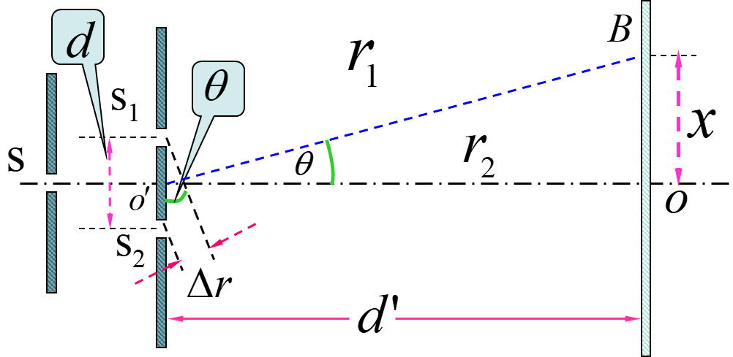

波程差 $Δ=d\sin{θ}=d\frac{x}{d^{'}}$

$$Δ=\left\{\begin{aligned}±kλ 加强 \\ ±\frac{\left(2k+1\right)λ}{2} 减弱\end{aligned}\right.$$

条纹级次

$$x=\left\{\begin{matrix}±kλ\frac{d^{'}}{d} k=0,1,2,⋯ \\ ±(2k-1)λ\frac{d^{'}}{2d} k=1,2,⋯ \end{matrix}\right.$$

复色光入射 $x=k_{1}λ_{1}\frac{d^{'}}{d}=k_{2}λ_{2}\frac{d^{'}}{d}$

光强 $I=I_{1}+I_{2}+2\sqrt{I_{1}I_{2}}\cos{Δ}ϕ$

非相干光源 $I=I_{1}+I_{2}$

劳埃德镜

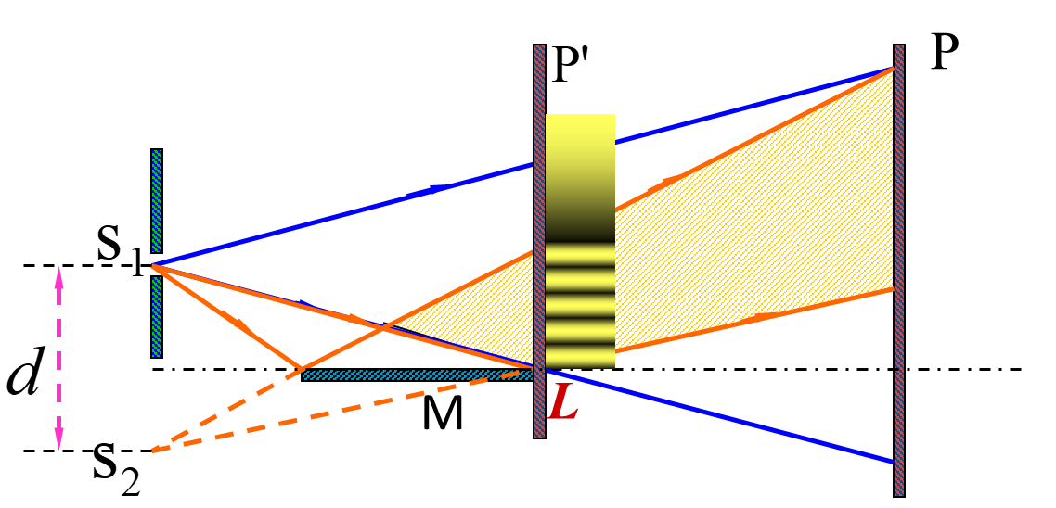

$$Δ=r_{2}-r_{1}±\frac{λ}{2}$$

$$=\left\{\begin{matrix}kλ 加强 \\ (2k+1)λ/2 减弱\end{matrix}\right.$$

光程 $L=nl$

相位差 $Δφ=\frac{2π}{λ}Δ$

半波损失

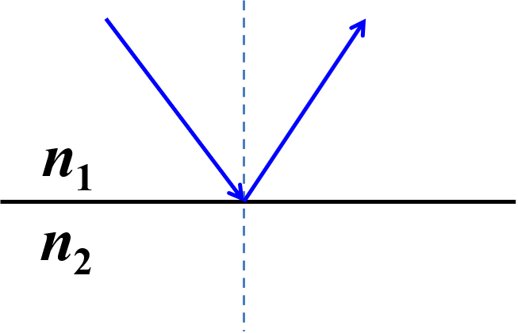

$n_{1}<n_{2}$ 有半波损失

薄膜干涉

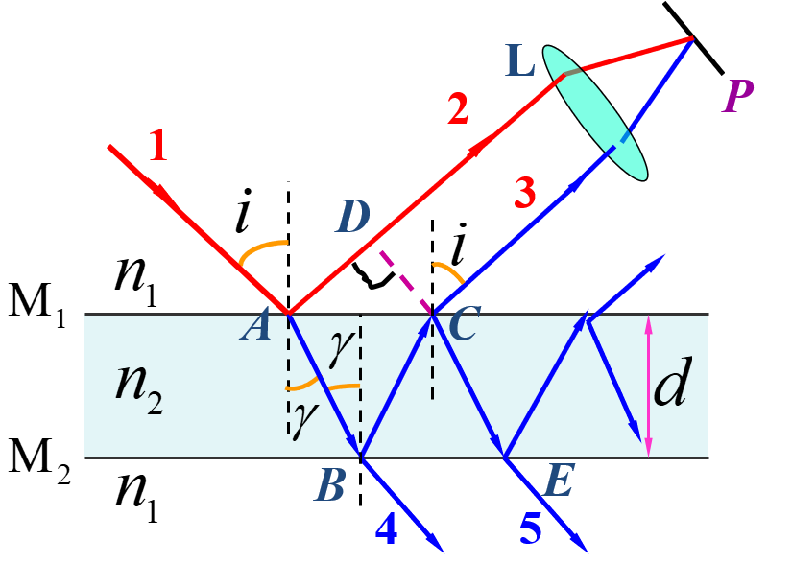

$$\frac{\sin{i}}{\sin{γ}}=\frac{n_{2}}{n_{1}}$$

等倾干涉：入射角相同的光线对应同一级条纹

等厚干涉：膜上厚度相同的位置对应同一级条纹

劈尖干涉

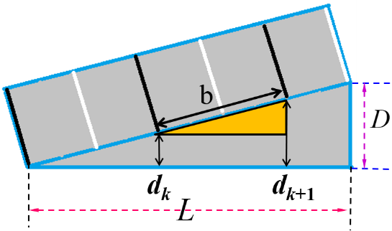

$$d=\frac{λ}{2nb}L$$

牛顿环

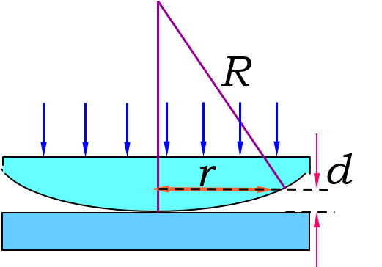

迈克尔逊干涉仪

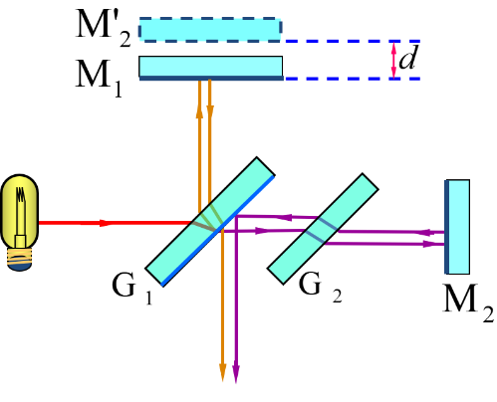

移动反射镜 $Δd=Δk\frac{λ}{2}$

插入介质片 $2\left(n-1\right)t=Δk$

夫琅禾费衍射

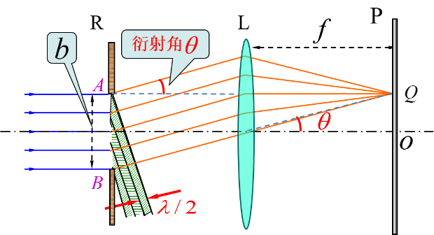

光强 $I_{θ}=I_{m}{\left(\frac{\sin{α}}{α}\right)}^{2}$, $α=\frac{πb\sin{θ}}{λ}$

除中央明纹外宽度 $Δx=\frac{λ}{b}f$

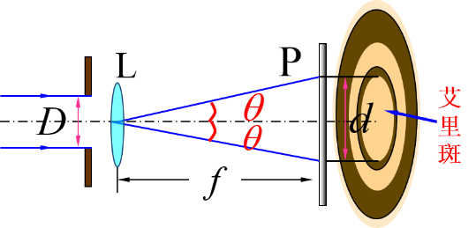

$$θ=\frac{d/2}{f}=1.22\frac{λ}{D}$$

光学仪器分辨本领

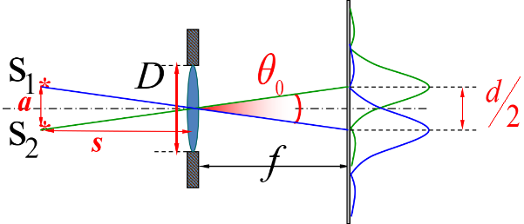

最小分辨角 $θ_{0}=1.22\frac{λ}{D}=\frac{a}{s}$

分辨率 $=\frac{1}{θ_{0}}=\frac{D}{1.22λ}$

衍射光栅

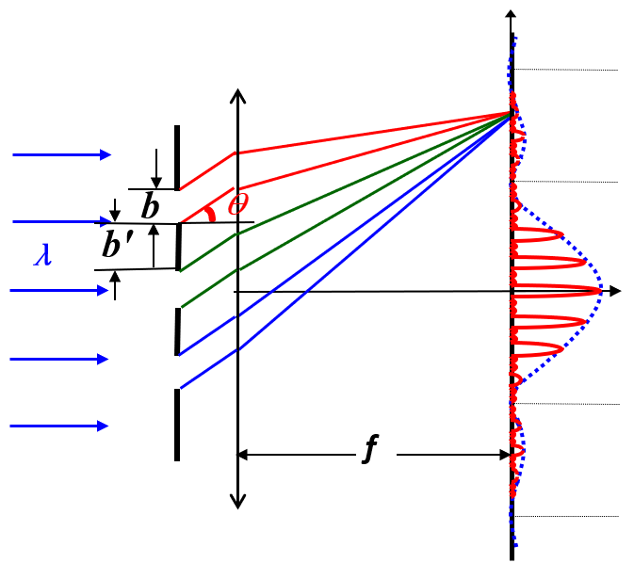

光栅常数 $d=b+b^{'}$

明纹 $d\sin{θ}=±kλ$

暗纹 $d\sin{θ}=±\frac{k^{'}}{N}λ,k^{'}≠Nk$

光强 $I^{'}=N^{2}I$

缺级 $\frac{b}{d}=\frac{k^{'}}{k}$ 为整数比

条纹最高级数 $\left|k_{max}\right|<\frac{b+b^{'}}{λ}$

布拉格公式

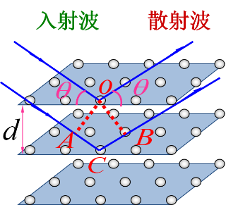

$$2d\sin{θ}=kλ$$

偏振光

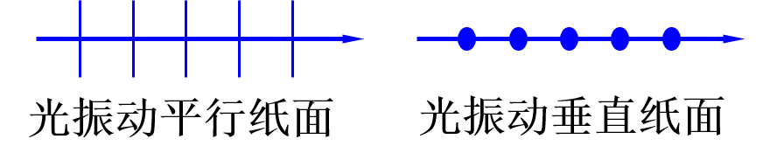

马吕斯定律

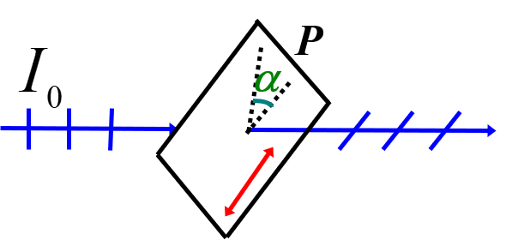

$$I=I_{0}\cos^{2}{α}$$

布儒斯特定律

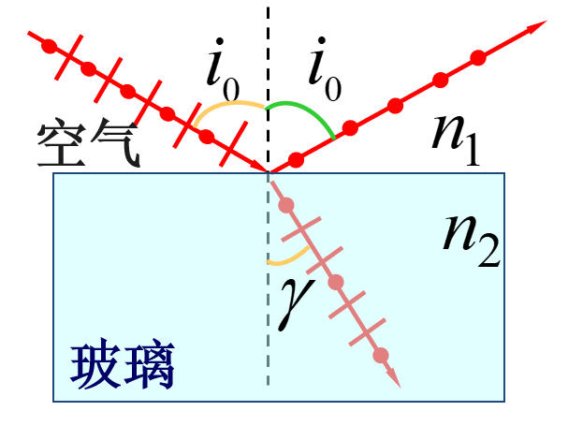

当 $\tan{i_{0}}=\frac{n_{2}}{n_{1}}$ 时，反射光为完全偏振光，且振动面垂直入射面，折射光为部分偏振光